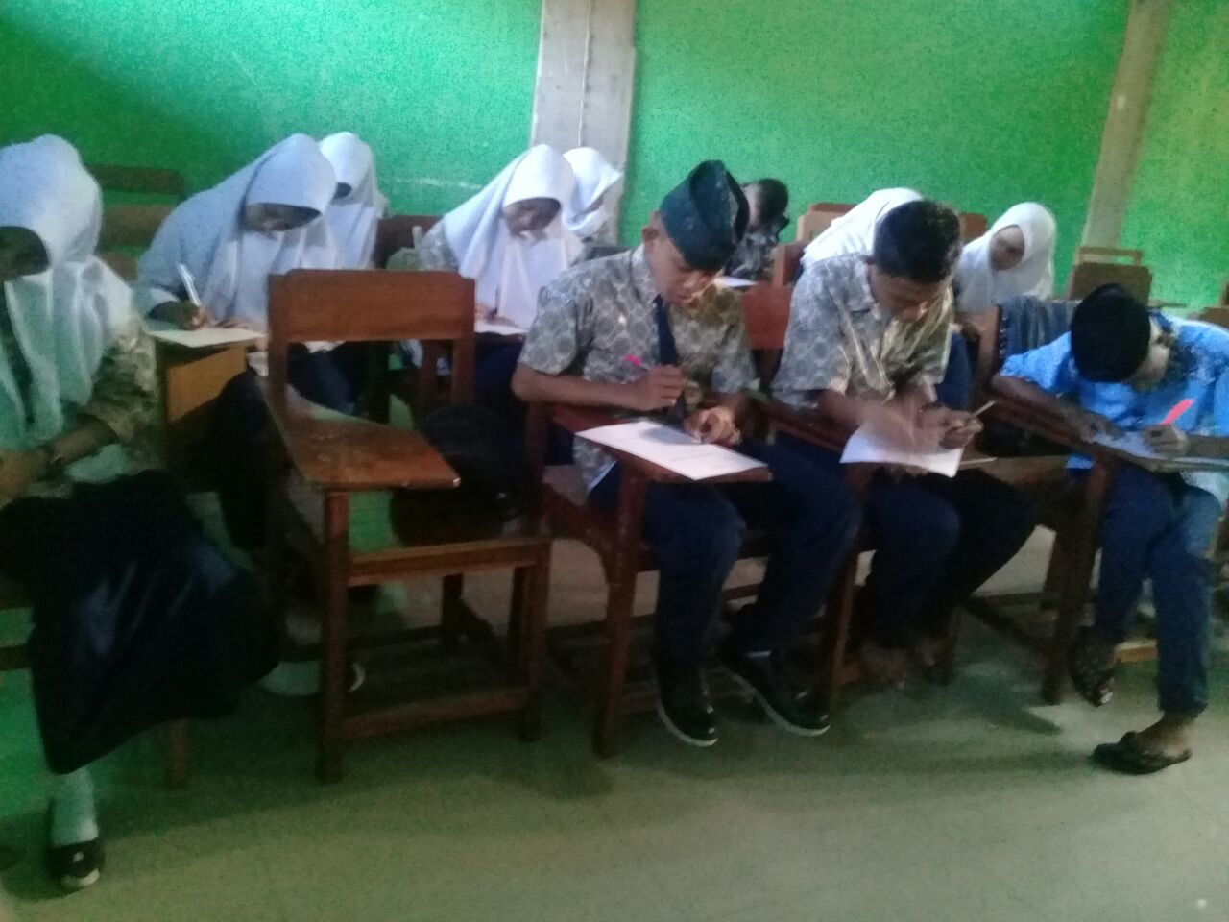
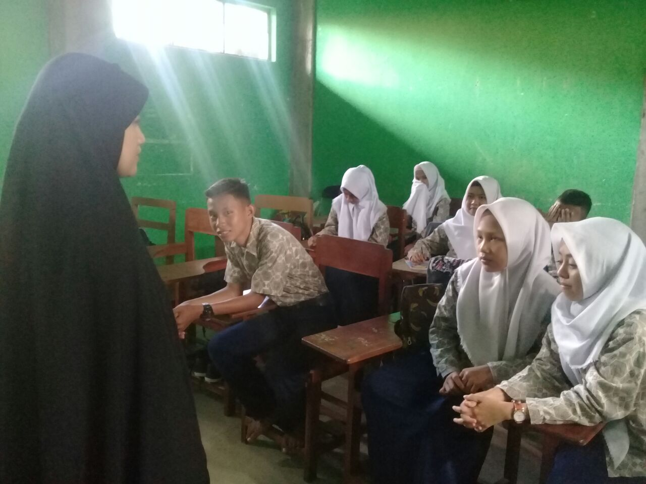
Pretest : Siswa mengisi kuesioner self disclosure
Rasional tretmen: konselor menjelaskan tujuan kegiatan

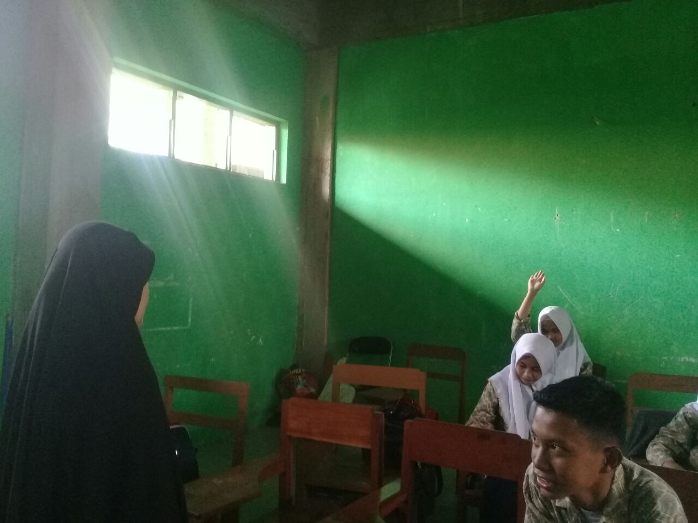
Rasional tretmen: siswa mengangkat tangan untuk menyampaikan pemahamannya mengenai self disclosure

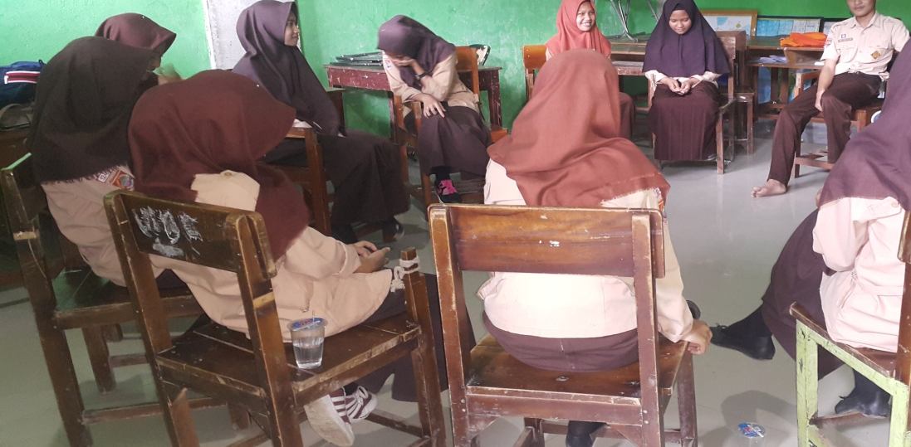
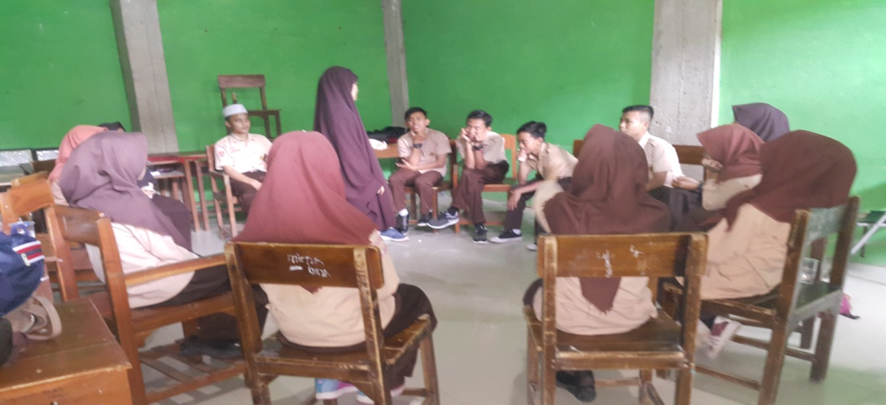
Pelaksanaan Tretmen hari pertama: konselor menjelaskan aturan dalam kegiatan ini dan dilanjutkan dengan melaksanakan game werewolf
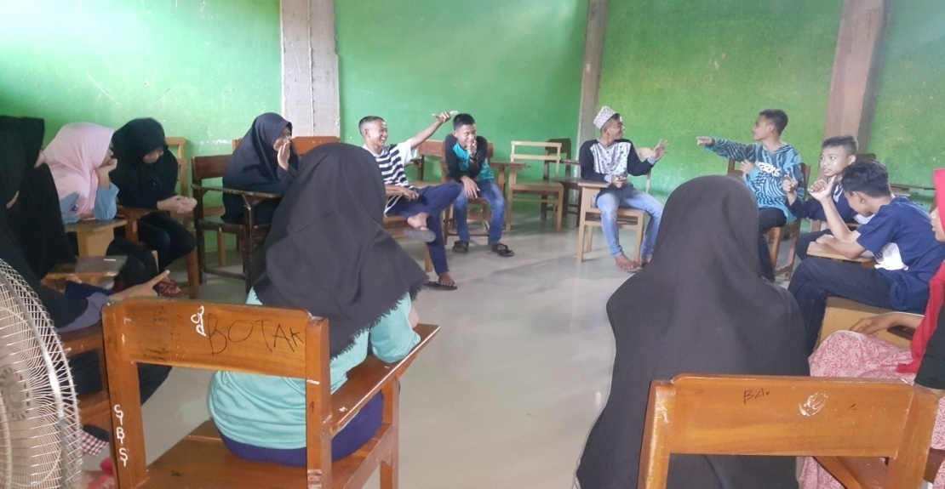
Pelaksaan tretmen hari ke dua: siswa bermain game werewolf

Pelaksanaan treatmen hari ketiga: siswa bermain game werewolf dan siswa mampu mengungkapkan pendapatnya
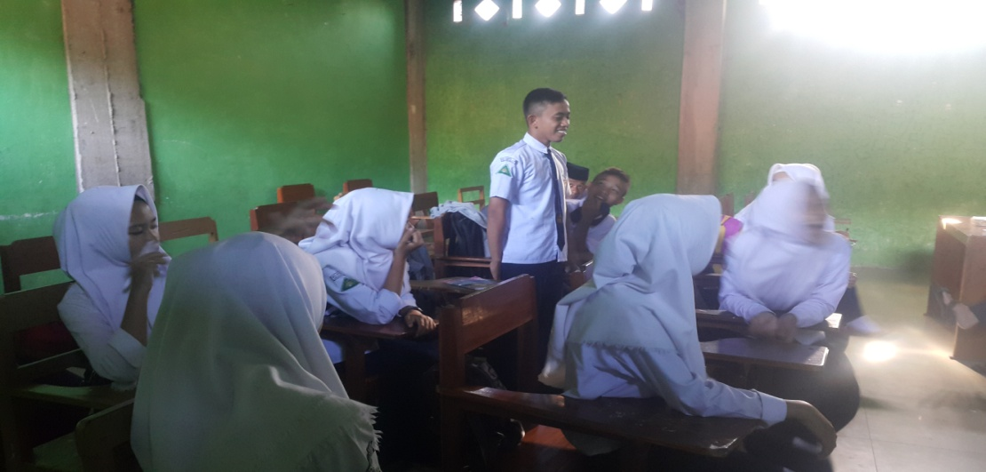
Tahap terminasi/evaluasi: siswa memberikan penjelasan tentang kemajuan dirinya maupun hambatan selama mengikuti kegiatan ini

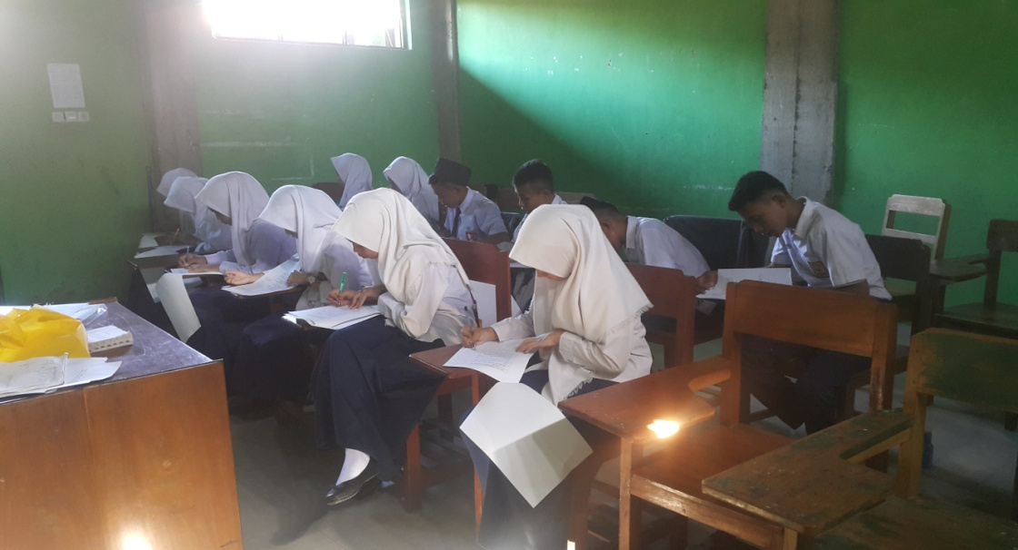
Posstest: Siswa mengisi kuesioner self disclosure

